Jobsheet 2
Variabel, Tipe Data, Operator dan Input-Output

Percobaan 1: Penggunaan Variabel
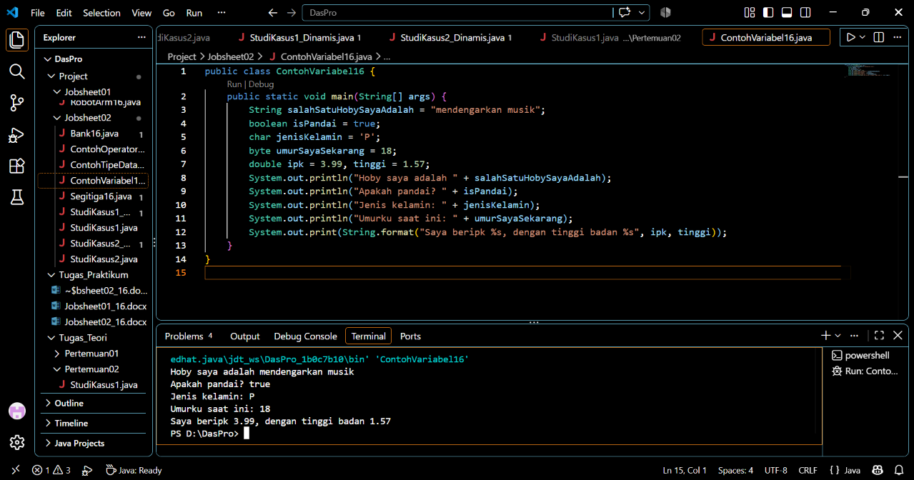

- Silakan Anda ubah nama variabel sehingga model penamaan variabel menjadi baik dan benar!
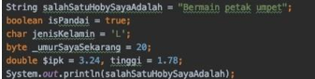

- Untuk apakah %s pada statement dibawah ini?
System.out.println(String.format("Saya beripk %s, dengan tinggi badan %s", $ipk, tinggi)); Apakah ada yang bisa digunakan selain %s? Sebut dan jelaskan!
String.format berfungsi untuk mengubah format data menjadi string. Pada contoh program tersebut dapat diamati bahwa nilai ipk dan tinggi yang awalnya bertipe double kemudian dibaca sebagai string oleh program.
Selain menggunakan %s, dalam program tersebut karena ipk dan tinggi merupakan variabel double dapat digantikan dengan %f dan bisa ditambahkan .angka sebelum f untuk mengatur berapa angka di belakang koma yang akan ditampilkan, contohnya %.2f. Beberapa huruf lain yang dapat menggantikan %s adalah %d untuk bilangan bulat (int seperti byte, int, dan long, kemudian %c untuk karakter tunggal (char), dan %b untuk true/false (boolean).

Percobaan 2: Penggunaan Tipe Data
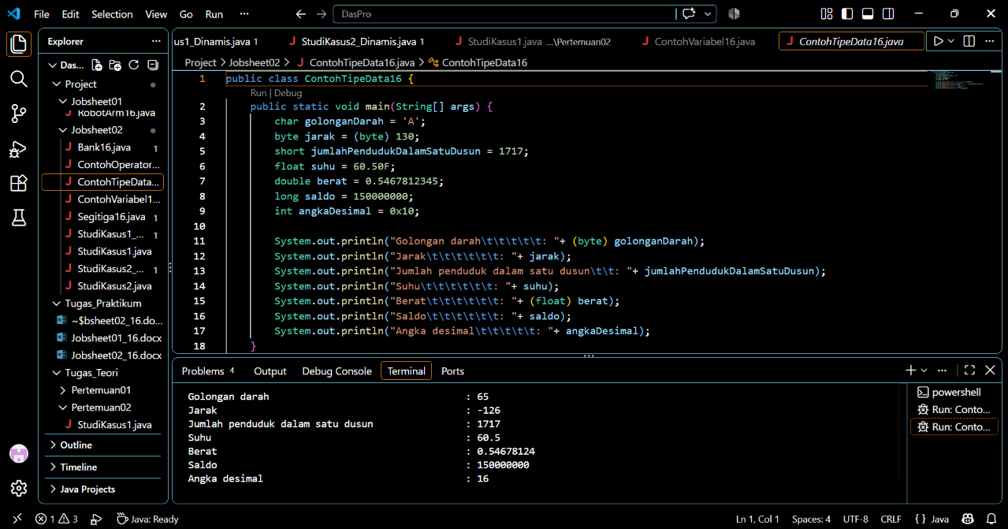
- Mengapa ketika menampilkan nilai golonganDarah hasilnya bukan A?
Nilai golonganDarah tidak menampilkan hasil A karena pada program antara deklarasi dengan perintah system.out.println menggunakan tipe data yang berbeda, hasil yang tampil adalah angka 65 karena berdasarkan ASCII huruf kapital A berkode 65.

- Apa maksud syntax byte jarak = (byte) 130? Kemudian mengapa ketika ditampilkan hasilnya berubah?
Syntax byte jarak = (byte) 130 type casting secara manual dari tipe data default angka bulat di Java (int) ke dalam tipe data byte. Syntax byte jarak = (byte) 130 kemudian menampilkan hasil yang berbeda dikarenakan nilai maksimal byte adalah 127.

- Pada float suhu = 60.50F;, silakan hilangkan F kemudian jalankan kembali. Apa yang terjadi?
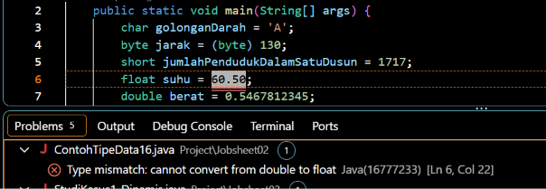

- Mengapa ketika menampilkan nilai berat, hasilnya berubah?
Hasil nilai berat berubah sebab adanya Narrowing Casting dimana tipe data besar (double) kemudian dikonversi ke dalam tipe data yang lebih kecil (float) secara manual, nilai yang sebelumnya kemudian dibulatkan ke 6-7 digit saja.

- Maksud inisialisasi 0x10 pada variabel angkaDesimal digunakan untuk apa?
Penulisan 0x10 digunakan untuk memasukkan angka dalam bentuk Hexadesimal (sistem bilangan basis 16). Kode 0x adalah penanda ke program bahwa angka setelahnya dibaca sebagai hexadesimal, bukan desimal biasa.

Percobaan 3: Penggunaan Operator 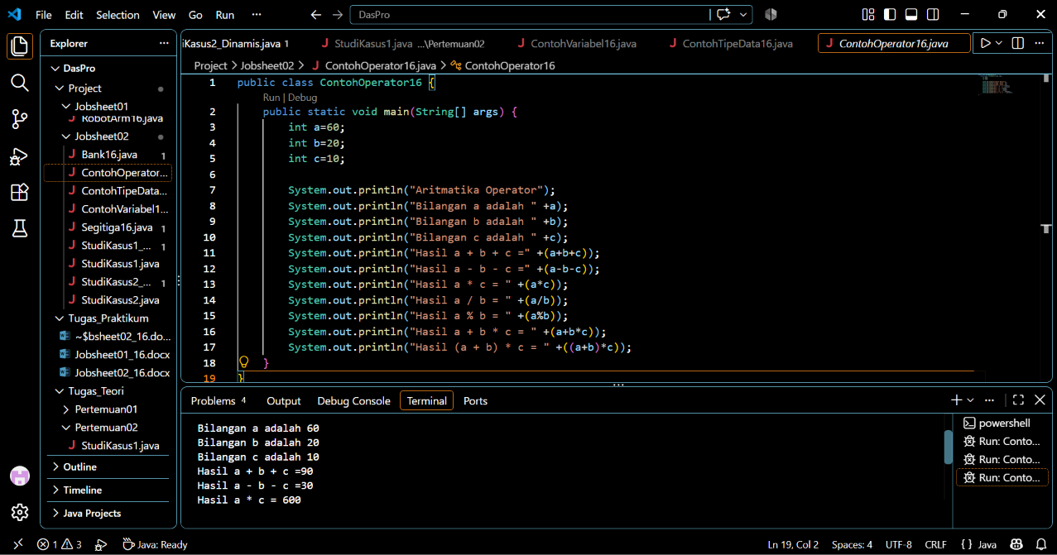
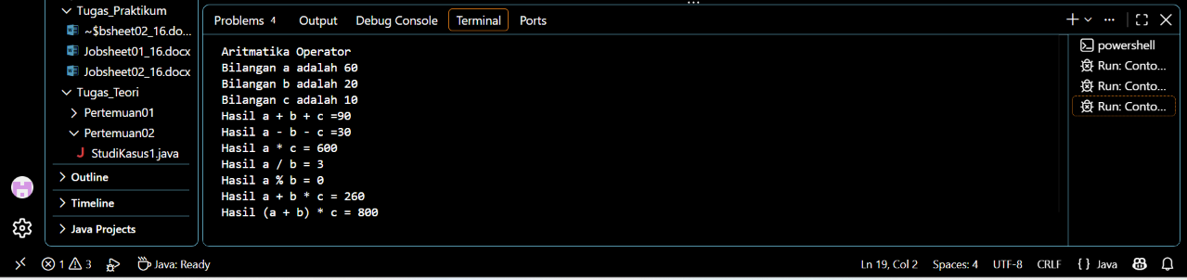
- Jelaskan menurut pendapat Anda perbedaan antara a+b*c dan (a+b)*c ?
Perbedaan a+b*c dan (a+b)*c terletak pada bagaimana program akan menghitung operasi tersebut. Pada a+b*c sistem akan mengoperasikan b*c terlebih dahulu sebelum menambahkan nilai a. Sedangkan (a+b)*c, sistem akan mengoperasikan apa yang ada di dalam kurung baru dilanjutkan dengan yang berada diluar kurung (nilai a ditambah dengan nilai b kemudian jumlah nilai a dan b akan dikalikan dengan nilai c).

- Apakah perbedaan a/b dan a%b!
a/b akan melakukan pembagian nilai a dengan nilai b sedangkan a%b merupakan modulus (sisa bagi) dimana nilai a dibagi nilai b tidak memiliki sisa sehingga pada hasil tertulis bahwa a%b memiliki hasil 0 (tidak ada sisa).

Percobaan 4: Studi Kasus (Segitiga)
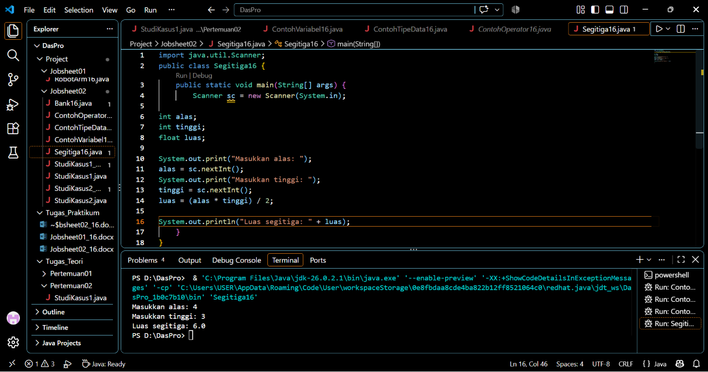
- Jelaskan mengapa harus melakukan deklarasi Scanner di praktikum percobaan 4 diatas?
Deklarasi perlu dilakukan untuk menghubungkan program dengan keyboard sehingga program dapat menerima dan memahami data yang dimasukkan oleh pengguna dan mengeksekusinya ke dalam program.

- Jelaskan apa kegunaan potongan program dibawah ini!
(alas = sc.nextInt(); dan tinggi = sc.nextInt())
Potongan program tersebut berfungsi untuk mengambil angka yang diketikkan oleh pengguna diterminal dan menyimpannya ke dalam variabel alas agar dapat dihitung.

Percobaan 5: Studi Kasus (Bank)
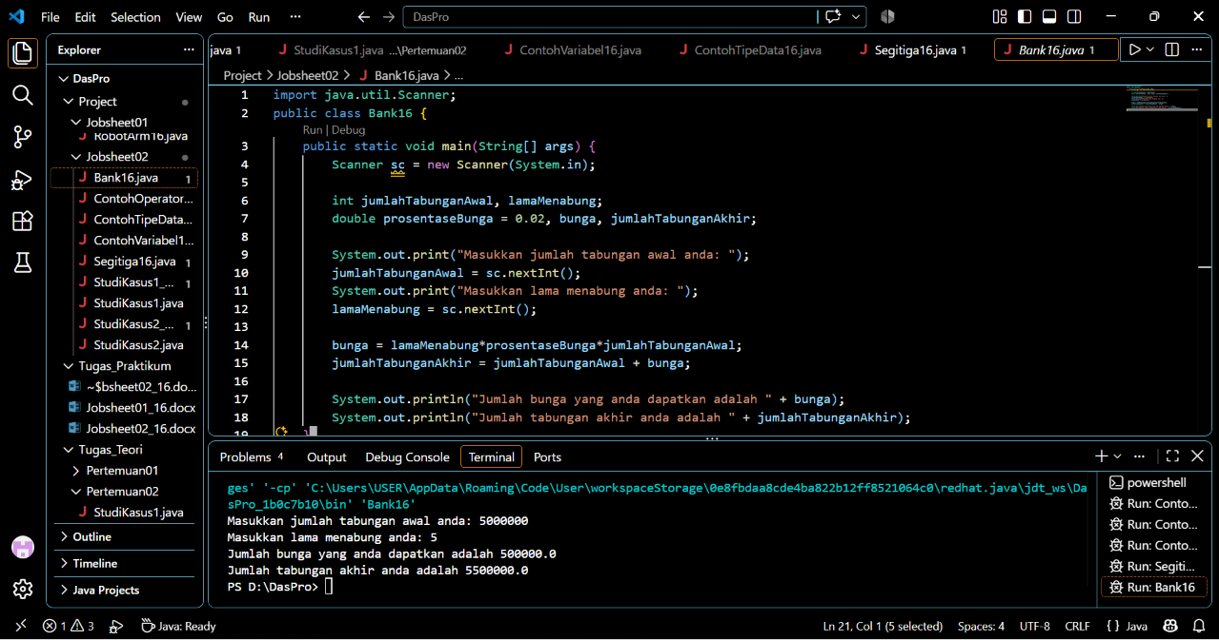
Tugas
- Studi Kasus 1
- Non-Dinamis
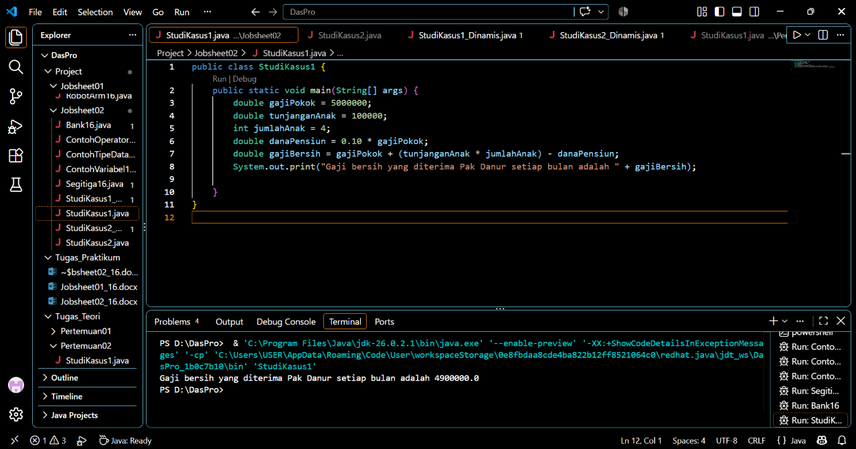
- Dinamis
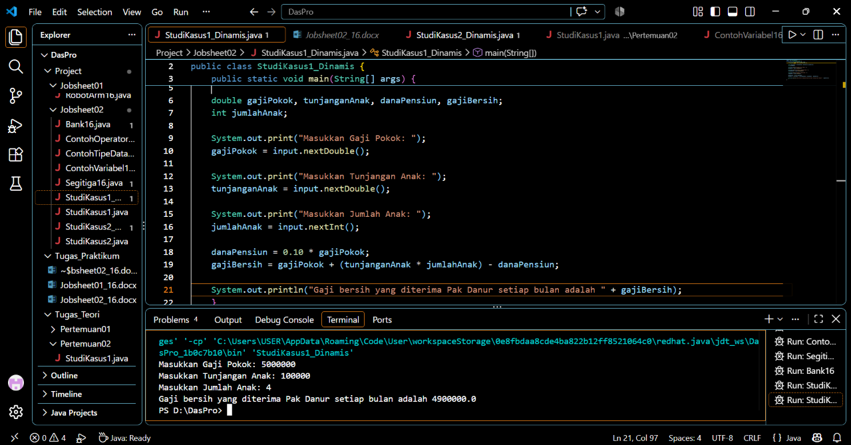

- Studi Kasus 2
- Tidak Dinamis
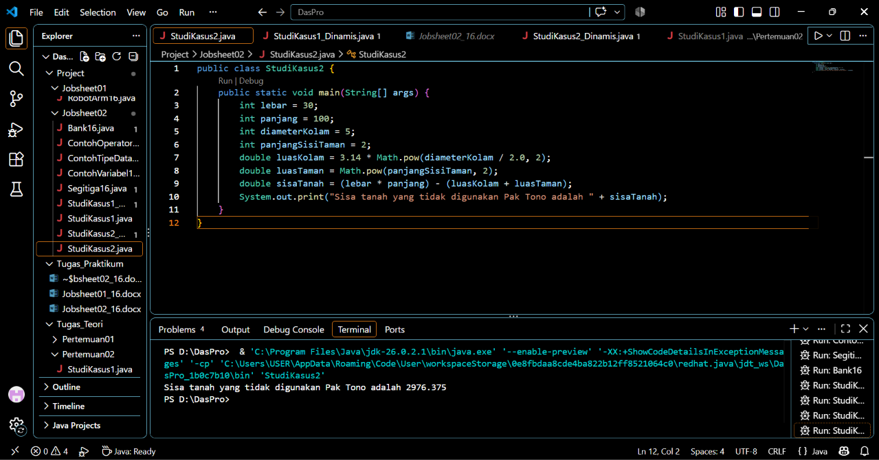

- Dinamis
